- Apa Itu Transformasi Fungsi?
- Perubahan bentuk grafik fungsi melalui operasi matematis tertentu tanpa mengubah struktur dasar dari fungsi tersebut
- Perubahan bentuk grafik fungsi melalui operasi pertambahan saja
- Perubahan bentuk grafik fungsi melalui operasi pembagian saja
- Perubahan bentuk grafik fungsi yang tidak dipengaruhi oleh operasi matematis
- Perubahan suatau objek tanpa adanya operasi matematik
- Apa Itu Translasi?
- transformasi yang memidahkan setiap titik pada suatu bidang menurut arah dan jarak tertentu
- transformasi yang memindahkan setiap garis di suatu bidang datar
- transformasi dengan cara melakukan pencerminan benda di bidang geometri
- transformasi yang terjadi akibat pencerminan
- tidak ada jawaban yang benar

1) Nilai a>0 menyatakan pergeseran ke kanan.
2) Nilai a<0 menyatakan pergeseran ke kiri.r
- Nilai b>0 menyatakan pergeseran ke atas.
- Nilai b<0 menyatakan pergeseran ke bawah.
- Dari Diatas Mana Yang Bukan Ciri Ciri Translasi
- Semua salah
- Semua benar
- 1 dan 2
- 3 dan 4
- 4 dan 5
- Teranslasi Vertikal Terjadi Ketika?
- Jika b>0, grafik bergeser ke atas.
- Jika b>0, grafik bergeser ke bawah.
- Jika b<0, grafik bergeser ke kanan.
- Jika b<0, grafik bergeser ke kiri.
- Jika b=0, grafik bergeser ke bawah.
- Dibawah ini mana yang grafik fungsi y= 2x+6 berubah menjadi 2x-y+10=0.
- 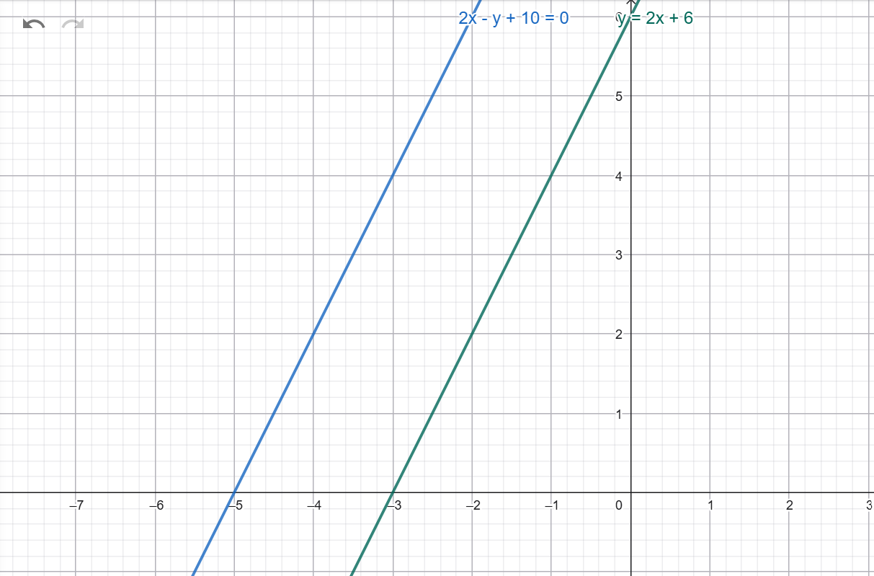
- 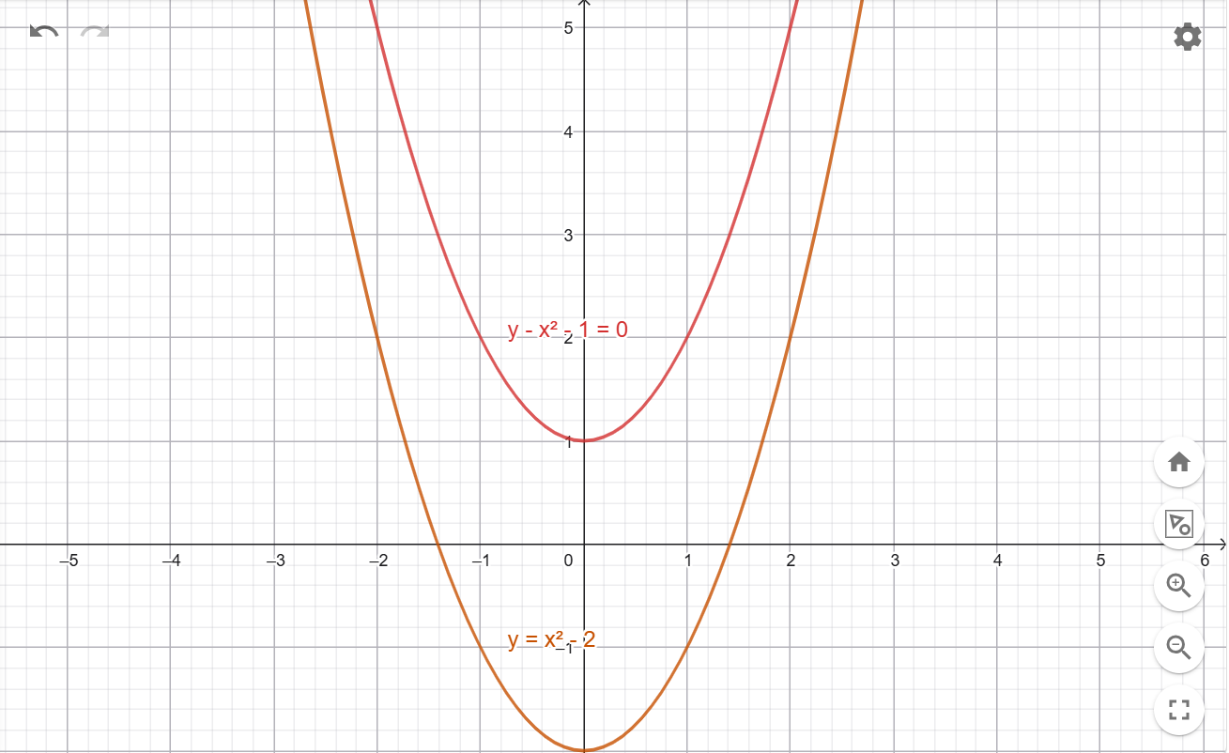
- 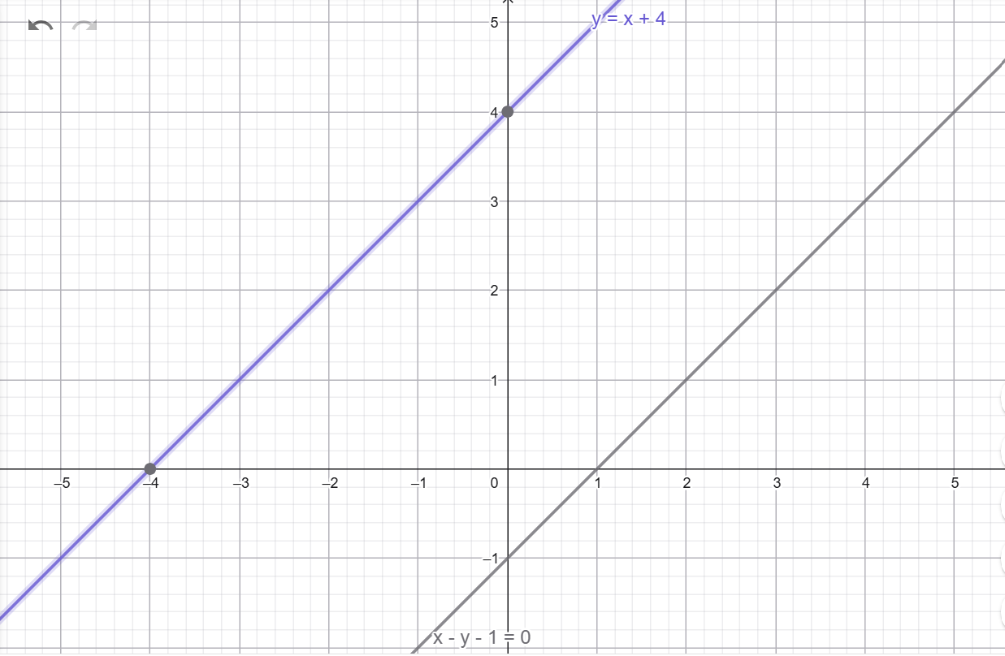
- 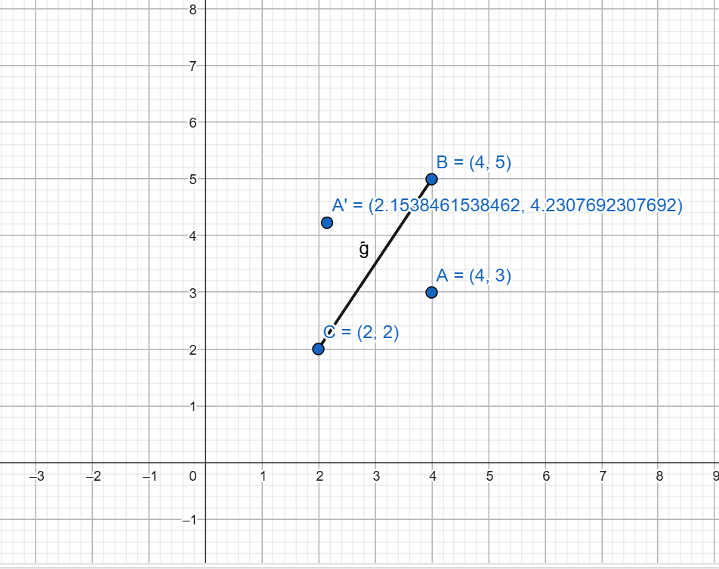
- 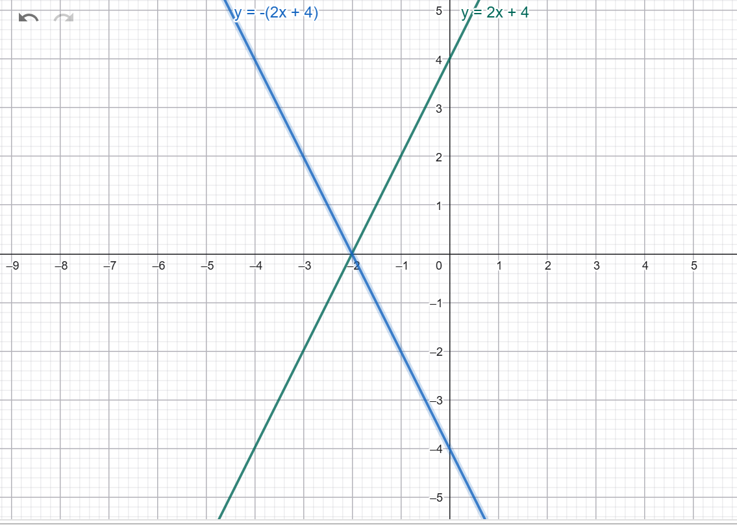
- Titik A(x,y) ditransformasikan oleh matriks $\left(\begin{matrix}0 & 1 \\ -1 & 0\end{matrix}\right)$ menghasilkan bayangan A’(-5,2). Koordinat titik A adalah?...
- (5,-2)
- (-5,2)
- (-2,-5)
- (-5,-2)
- (-2,5)
- Banyangan titik A(8,9) di translasikan oleh T(-2,1) adalah?
- (6,10)
- (-6,10)
- (6,-10)
- (-6,-10)
- (8,9)
- Persamaan bayangan garis y = 8x + 5 setelah direfleksikan terhadap sumbu-X adalah...
- -y=-8x+5
- y=8x-5
- y=8x+5
- y=-8x-5
- -8x=-y-5
- Sebuah segitiga dengan titik sudut P(1,2), Q(4,3), dan R(5,6) didilatasikan dengan pusat (0,0) dan faktor skala 3. Luas bayangan segitiga tersebut adalah...
- 30 Satuan
- 36 Satuan
- 38 Satuan
- 40 Satuan
- 32 Satuan
- Bayangan garis 4x - 5y + 10 = 0 oleh transformasi yang bersesuaian dengan matriks [[2, 1], [1, 1]] dilanjutkan dengan pencerminan terhadap sumbu-Y adalah...
- 9x + 14y -10 = 0
- 6x - 6y + 10 = 0
- 8x – 8y + 11 = 0
- 5x – 7y -9 = 0
- 6x – 9y + 10 = 0

